В-5
Вводные слова и обращения (слова, грамматически не связанные с другими словами предложения и не являющиеся членами предложения)
Признаки вводных слов и конструкций:
- к ним нельзя задать вопрос от других членов предложения;
- они заменяются синонимичными вводными словами и конструкциями;
- они легко убираются из текста без потери смысла.
.Различай! Одни и те же слова могут быть вводными и нет.
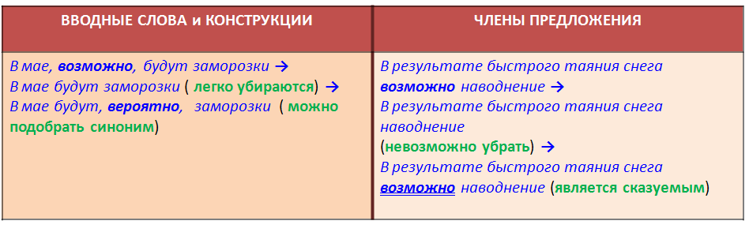

& Правило.
Вводные слова и конструкции на письме выделяются с двух сторон запятыми.
Можно выделить следующие разряды вводных слов и конструкций:
ЗНАЧЕНИЕ | ВВОДНОЕ СЛОВО | ПРИМЕР
Уверенность или неуверенность | конечно, несомненно, без всякого сомнения, очевидно, безусловно, разумеется, само собой разумеется, бесспорно, действительно, наверное, возможно, верно, вероятно, по всей вероятности, может, может быть, быть может, должно быть, кажется, казалось бы, видимо, по-видимому, пожалуй, в самом деле, подлинно, правда, не правда ли, в сущности, по существу, по сути, право, чай, надо полагать, думаю, надеюсь, полагаю | Совсем скоро, безусловно, птицы улетят на юг.  В это воскресенье мы, возможно, пойдем на рыбалку.
Различные чувств и эмоции | к счастью, к несчастью, по счастью, по несчастью, к радости, к огорчению, к прискорбию, к досаде, к сожалению, к удивлению, к изумлению, к ужасу, к стыду, на счастье, на радость, на беду, чего доброго, нечего греха таить, странное дело, удивительное дело | Вдруг, к нашей радости, на горизонте мы увидели большой корабль.
Источник высказывания | говорят, сообщают, передают, по словам..., по сообщению..., по сведениям..., по мнению..., по-моему, по-твоему, по-нашему, по-вашему, на мой взгляд, по слухам, по преданию, помнится, слышно, дескать | Дальние озера, по слухам, богаты рыбой.
Порядок явлений или мыслей и связь между ними | итак, следовательно, значит, наоборот, напротив, далее, наконец, впрочем, между прочим, в общем, в частности, прежде всего, кроме того, сверх того, стало быть, например, к примеру, главное, таким образом, кстати, кстати сказать, к слову сказать, во-первых, во-вторых и так далее, с одной стороны, с другой стороны, повторяю, подчеркиваю | Вся жизнь Никиты не была постоянным праздником, а, напротив, была неперестающей службой.
Оценка стиля высказывания, способа выражения мысли | словом, одним словом, иными словами, другими словами, иначе говоря, коротко говоря, попросту сказать, мягко выражаясь, если можно так сказать, если можно так выразиться, с позволения сказать, лучше сказать, так сказать, что называется и другие; слова собственно, вообще, вернее, точнее, скорее и тому подобное (если к ним можно добавить говоря) | Словом, роль каждого замечания огромна.
Призыв к собеседнику | видишь (ли), видите (ли), понимаешь (ли), понимаете (ли), знаешь (ли), знаете (ли), пойми, поймите, поверьте, послушайте, согласитесь, вообразите, представьте себе, извините, простите, веришь (ли), верите (ли), пожалуйста | Растолкуйте мне, пожалуйста, что за чудеса такие
óПомни! 1)Если вводное слово стоит в начале или в конце обособленного оборота(обособление, уточнение, пояснение, присоединение), то знаком препинания оно от оборота не отделяется Он погрузился в размышление, видимо производя расчёты. Сравни Он погрузился в размышление, производя, видимо, расчёты.
2) Если вводное слово стоит после противительного союза А и переставить его невозможно, то вводное слово от союза не отделяется. Расчёты сделаны наскоро, а следовательно, неточно. Сравни Вы должны работать энергичнее, а, следовательно, не лениться.

.Различай!
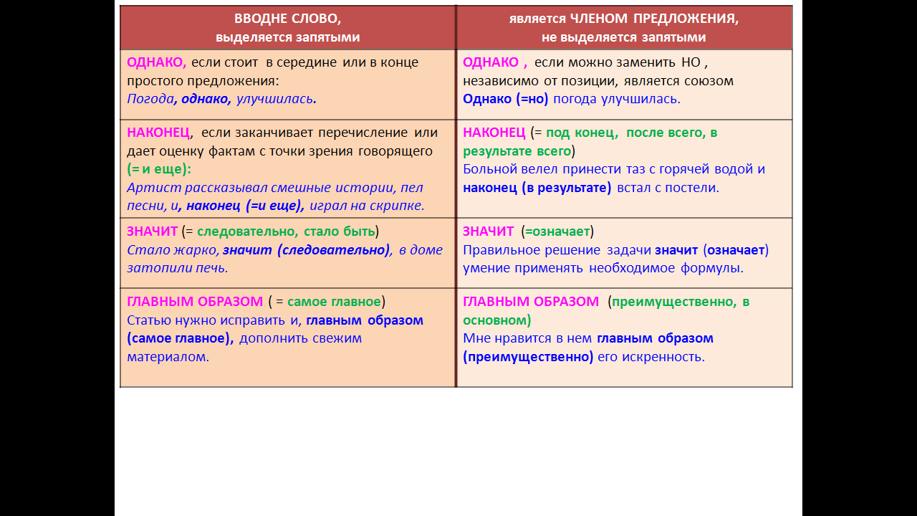

Обращение – слово или сочетание слов, называющее того, к кому или к чему обращаются с речью.
Роль обращения обычно выполняет существительное в именительном падеже (с зависимыми словами или без них) или другая часть речи в значении существительного (прилагательное, причастие и др.).
Обращение может стоять в начале, в середине и в конце предложения:

Чаадаев, помнишь ли былое? О, скоро ли, мой друг, настанет срок разлуки? Не гаси, любимая, огонёк.

Внимание!!!
Для того чтобы не спутать обращение с подлежащим, которое тоже выражается формой именительного падежа, следует учитывать следующее:
а) обращение не является членом предложения, не входит в грамматическую основу;
б) если подлежащее выражено именем существительным, то сказуемое ставится в форму третьего лица (Чаадаев помнит былое); если в предложении есть обращение, то предложение часто является односоставным с глаголом-сказуемым во втором лице (Чаадаев, помнишь ли былое?);
в) обращение произносится с особой (звательной) интонацией: усиленное ударение, пауза.
г) Личные местоимения ты и вы, как правило, выступают не в роли обращения, а в роли подлежащего, например: Простите, мирные долины, и вы, знакомых гор вершины, и вы, знакомые леса!
Д) Повторяющиеся обращения разделяются запятой или восклицательным знаком:
Степь широкая, степь безлюдная, отчего ты так смотришь пасмурно?
Е) Однородные обращения, соединённые союзом и или да, запятой не разделяются:
Здравствуй, солнце да утро весёлое!
Ё) При наличии нескольких обращений к одному лицу, находящихся в разных местах предложения, каждое из них выделяется запятыми:
Иван Ильич, распорядись, братец, насчёт закуски...
Ж) Если распространённое обращение разорвано другими словами – членами предложения, то каждая часть обращения выделяется по общему правилу:
Крепче, конское, бей, копыто, отчеканивая шаг!

